 Délegyháza Község Önkormányzat 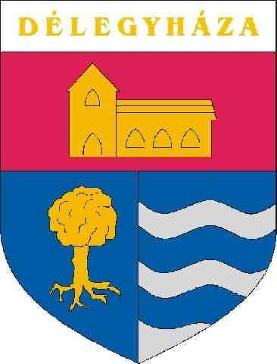
Polgármester
2337 Délegyháza, Árpád u. 8.
Telefon/fax: (24) 542-155, (24) 542-156, E-mail: polgarmester@delegyhaza.hu
__________________________________________________________________________________________

M E G H Í V Ó
Délegyháza Község Önkormányzat Képviselő-testületének rendkívüli ülését
2013. október 30. (szerda) napján 17.00 órára összehívom.
Képviselő-testület Pénzügyi – Fejlesztési – Ügyrendi Bizottságának és Oktatási – Kulturális - Sport Bizottságának rendkívüli összevont ülését 2013. október 30. (szerda) napján 16.00 órára
összehívjuk a testületi ülési és a bizottsági elnökök által meghatározott napirendekkel

Helye:
Polgármesteri Hivatal (Tanácsterem)

Nyílt ülés tervezett napirendi pontjai:

1./ DTV Zrt-vel kapcsolatos ügyek
Előadó: Polgármester, Jegyző
Előterjesztés: írásbeli
Előterjesztésért (2013.10.28. 12:00) felelős: dr. Molnár Zsuzsanna

2./ Egészségház tetejének felújítása
Előadó: Polgármester, Alpolgármester
Előterjesztés: írásbeli
Előterjesztésért (2013.10.29. 16:00) felelős: Hallai László

3./ A 2013. évi költségvetés 3. módosítása
Előadó: Polgármester, Pénzügyi – Fejlesztési – Ügyrendi Bizottság elnöke, Jegyző
Előterjesztés: írásbeli
Előterjesztésért (2013.10.25. 12:00) felelős: dr. Hegyiné Harangi Erzsébet

4./ A 2013. III. negyedévi pénzügyi beszámoló az önkormányzat gazdálkodásáról
Előadó: Polgármester, Pénzügyi – Fejlesztési – Ügyrendi Bizottság elnöke, jegyző
Előterjesztés: írásbeli
Előterjesztésért (2013.10.25. 12:00) felelős: Szilveszterné Válóczi Judit

5./ A 2014. évi költségvetési koncepció elfogadása
Előadó: Polgármester, Pénzügyi – Fejlesztési – Ügyrendi Bizottság elnöke, jegyző
Előterjesztés: írásbeli
Előterjesztésért (2013.10.25. 12:00) felelős: Szilveszterné Válóczi Judit - dr. Hegyiné Harangi Erzsébet – dr. Molnár Zsuzsanna

Meghívó - napirendi dokumentumok kiküldése (e-mail útján)
Felelős: Beke Vanda - dr. Molnár Zsuzsanna

Délegyháza, 2013. október 25.
dr. Riebl Antal

polgármester

Takácsné Váloczi Tünde
Pénzügyi - Fejlesztési – Ügyrendi Bizottság elnöke

Jakus Lászlóné
Oktatási - Kulturális - Sport bizottság elnöke

